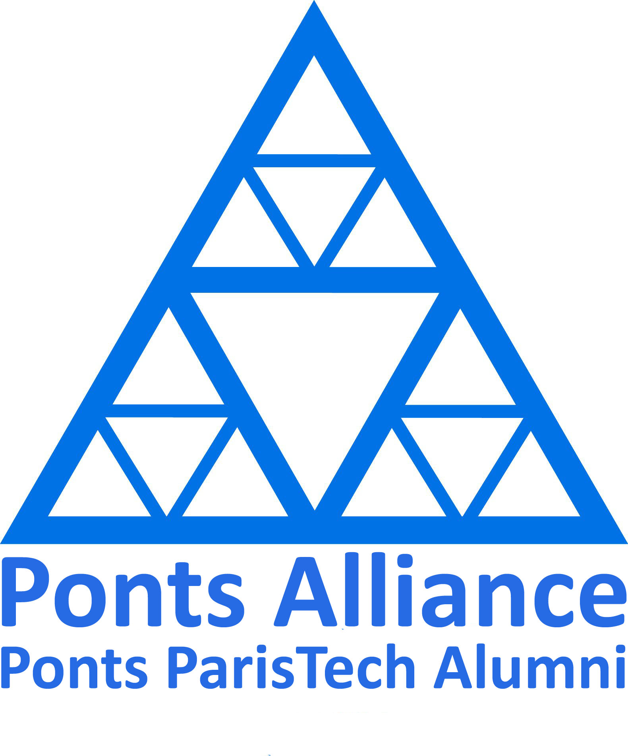
La force de notre réseau : une dynamique solidaire

CANDIDATURES AU RENOUVELLEMENT PARTIEL DU COMITE
ASSEMBLEE GENERALE DU 15 MAI 2012

Liste des 6 candidats :

- Robert BRANCHE (IPC 79)
- Alain GOUNON (IPC 95)
- Stéphane DAMBRINE (IPC 82)
- Eric FABRE (Civil 80)
- Véronique MARSOT SEIGNOL (CIV 86)
- Pierre VIDAILHET (CIV 77)

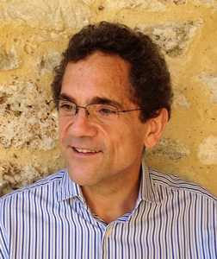 | Robert BRANCHE (IPC 79)  Sagalaxy – Associé Gérant  Ancien élève de l’École et du corps des Ponts et Chaussées, après 5 ans passés dans la fonction publique et 3 ans chez L’Oréal, je suis depuis 1988, conseil en stratégie et management, d’abord comme associé dans de grands cabinets (Bossard Consultants, puis Mercer management consulting), puis en indépendant.  Je suis spécialisé dans l’accompagnement des équipes de direction dans la définition et la mise en œuvre de stratégies innovantes en univers incertain : pour moi, l’incertitude est d’abord source d’espoir, de différentiation et de création de valeur réelle.  Dans mon livre "Neuromanagement" (Éditions du Palio 2008), j'ai montré l’importance des processus inconscients dans les entreprises et comment, en s’appuyant sur eux, développer performance et réactivité.  Dans "les Mers de l’incertitude" (Éditions du Palio 2010), j'expose comment tirer parti de l’incertitude et diriger en lâchant prise.  Je suis aussi conférencier sur ces mêmes thèmes.  Sur mon blog, www.neuromonde.fr, j'ouvre plus largement le débat sur le management de nos sociétés et nos pays dans ce que j'appelle le «Neuromonde». Mes articles sont aussi repris très régulièrement au sein du site des Échos.  Pendant les années 90, j’ai eu l’occasion d’être membre du comité de l’AAENPC, puis vice-président. A ce titre, j’ai alors relancé les groupes professionnels, prenant en charge moi-même le groupe Informatique-Télécommunications.  Après un recul donc d’une dizaine d’années, je souhaite revenir au sein du comité pour avoir l’occasion de contribuer au développement de l’Association, et mettre à disposition de tous, mon expérience et mes convictions. Notamment je suis convaincu que la collectivité des Ingénieurs des Ponts et Chaussées peut apporter une contribution significative à une meilleure gestion de la transformation en cours du monde et de la France.
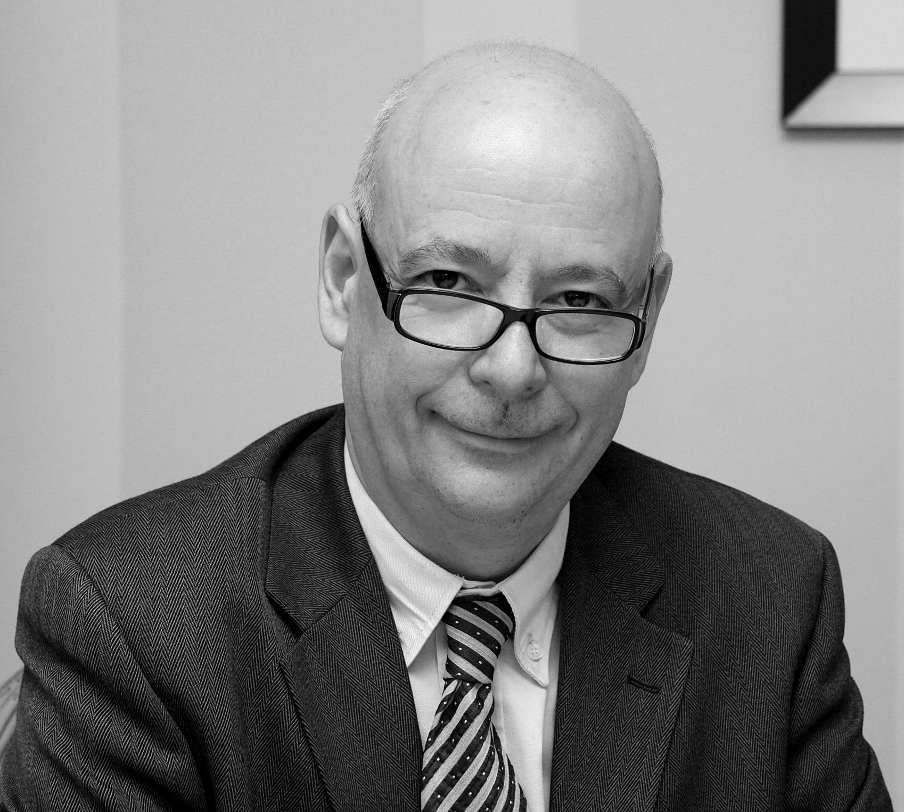 | Stéphane DAMBRINE (IPC 82)  Paris Habitat – Directeur général  Ingénieur des Ponts et Chaussées de la promotion 1982, j’ai réalisé premières années de ma carrière en administration centrale, en cabinet ministériel et en Direction départementale de l’équipement.  Depuis 1992, je travaille au sein du monde du logement social comme Directeur général adjoint puis Directeur général du groupe Valophis (l’Office public départemental du Val-de-Marne) qui est devenu le deuxième office public de France derrière Paris Habitat-OPH, dont j’assure la direction générale depuis ce début d’année.  Diriger un organisme Hlm est un métier triplement passionnant :  - Un organisme Hlm, c’est d’abord une entreprise avec ses défis en termes de performances économiques, de management des hommes et d’amélioration de la qualité de service auprès de ses clients qui sont les locataires et les accédants à la propriété ;  - Un organisme Hlm est aussi un magnifique lieu d’observation des difficultés et des contradictions de notre société. Travailler avec et au service des habitants, qui sont pour la majorité des personnes modestes voire très modestes, donne un sens à l’action et procure une grande satisfaction lorsque ceux-ci vous sont gré des résultats obtenus ;  - Enfin, pour un ingénieur, travailler dans un organisme Hlm, c’est contribuer à la construction de la ville, œuvrer en faveur du développement durable par la rénovation du patrimoine et innover dans l’art de bâtir.  En complément de mon activité professionnelle, je suis aussi investi dans l’action professionnelle associative en participant pendant deux mandats à l’activité de l’Association des Ingénieurs des Ponts et Chaussées (AIPC) et au sein du mouvement Hlm dans lequel j’ai notamment présidé l’Association Régionale d’Île-de-France de 2002 à 2007.  Je suis très heureux de présenter ma candidature au Comité de Ponts Alliance. Je souhaite aussi contribuer au rayonnement de notre école et développer les valeurs qui nous sont chères.  Très cordialement.  Stéphane Dambrine

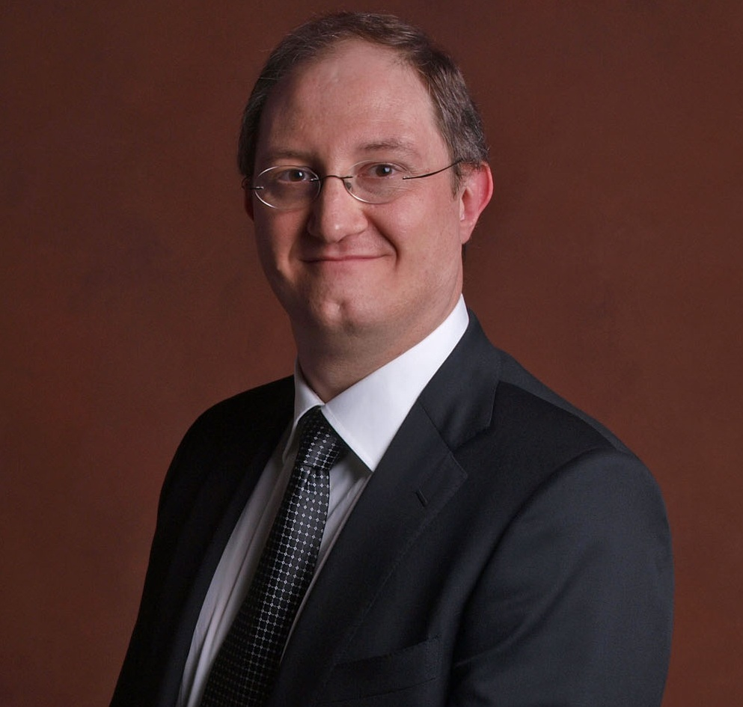 | Alain GOUNON (IPC 95)  Dégremont – Président  Chers camarades,  Je suis très heureux et à la fois j’ai l’honneur de me porter candidat au Comité de Ponts Alliance.  Mon parcours s’est jusqu’à présent déployé dans les secteurs publics national et européen ainsi qu’en entreprises privés, dans des fonctions de développement et de mise en œuvre de projets d’ingénierie technique ou financière, et de direction générale de centre de profit, dans des secteurs industriels et de services. J’ai résidé et exercé dans six pays hors de France, en Asie, Europe et Amérique du Nord.  Je souhaite mettre mon expérience, notamment du monde anglo-saxon, et mon enthousiasme au service de la collectivité à laquelle j’appartiens, en particulier :  - Soutenir le prestige et valoriser le diplôme de l’École.  - Travailler le rayonnement international de l’École notamment par le développement du réseau des anciens à l’étranger.  - Faire vivre et fructifier le réseau des diplômés.  - Apporter l’aide nécessaire aux futurs diplômés.  - Veiller à la prise en compte de la mondialisation dans la stratégie de l’École.  - Participer à l’adaptation de l’École à l’évolution de l’enseignement supérieur français, veiller à son intégration dans le ou les bons réseaux d’enseignement (cf. les initiatives d’excellence).  - Participer à l’adaptation de l’École au monde nouveau, à la fois mondialisé et basé sur l’économie du savoir.  - Développer l’esprit d’entreprise.  - Promouvoir l’attractivité du métier d’ingénieur pour les femmes.
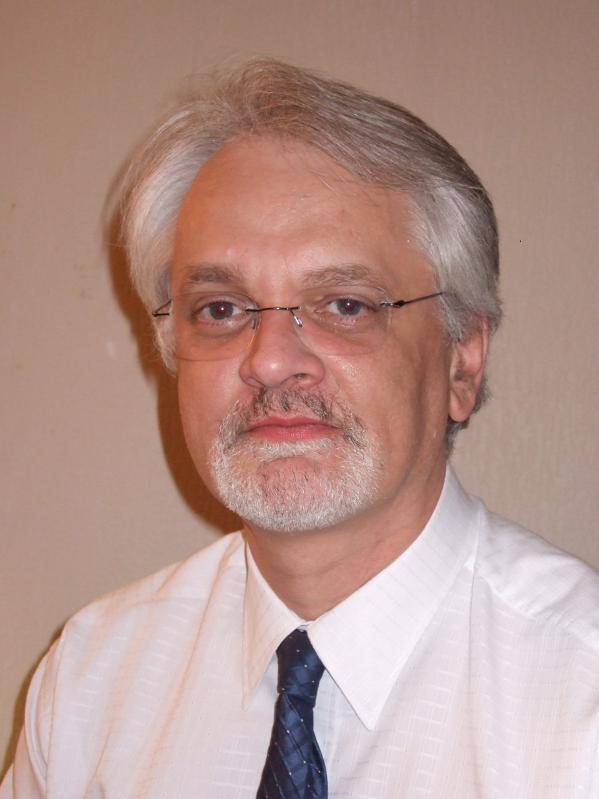 | Eric FABRE (Civil 80)  BNP Paribas  Responsable Project Office  55 ans, une carrière dans le management de projets (Compagnie Bancaire, puis BNP Paribas).  - Une solide expérience en informatique et en organisation acquise en début de carrière.  - Après la coordination du passage à l’an 2000, m’a été confiée la conduite des grands projets de l’entreprise et à l’heure actuelle, je suis en charge du portefeuille de projets d’un des pôles de la Banque et du pilotage des investissements nécessaires pour les mener à bien.  Je souhaite intégrer le comité, tout d’abord pour apporter mon concours aux projets de l’association, en participant avec les autres membres au choix des projets, à leur élaboration, à leur lancement et à leur animation.  Je souhaite participer également aux orientations de l’association et proposer des initiatives telles que :  - la constitution de nouveaux groupes transversaux, pour les débutants et les seniors par exemple  - le lancement de soirées à thèmes « anciens et élèves » basées sur des formats simples comme 10 présentations de 10 minutes. Quels thèmes ? Pourquoi pas le parcours des femmes, le RSE dans nos entreprises, les associations que nous soutenons, les grands projets, les grands patrons, … ?  - la réflexion sur de nouveaux modules pour l’école, en complément de ceux déjà enseignés sur le thème de la vie sociale en entreprise qui est un sujet fondamental pour la future carrière des élèves.  - l’extension de notre annuaire à un réseau social professionnel interne à l’association (comme il en existe déjà sur Internet) permettant de rapprocher les anciens élèves entre eux par cercles de relation.  En conclusion, je désire contribuer, avec les autres membres du comité, à l’amélioration continue de notre association et de notre école.
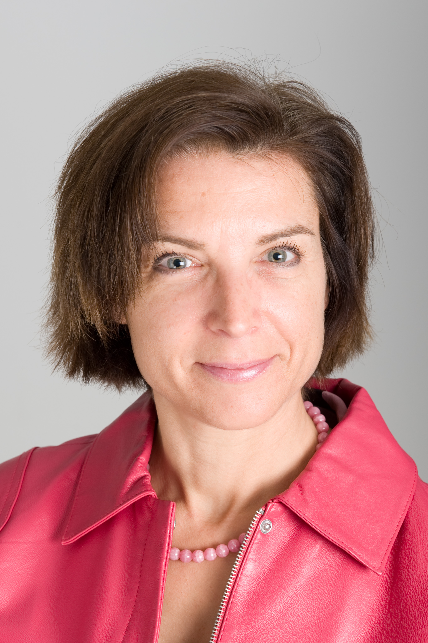 | Véronique MARSOT SEIGNOL (CIV 86)  INTELLEGO – Présidente co-fondatrice  Chères amies, chers amis,  Après avoir exercé quatre métiers très différents au sein de la banque Crédit du Nord (Directeur de projet informatique, Auditeur à l’Inspection Générale, Responsable d’Agence puis Responsable des opérations de marché (IPO, OPA, OPR), j’ai décidé de tenter l’aventure de l’entreprenariat. J’ai donc créé en 2006 la société INTELLEGO, et mis en ligne www.intellego.fr, le premier site communautaire d’entraide scolaire. Aujourd’hui, le site accueille 1,5 millions de visiteurs par mois.  Engagée sur la promotion de la mixité à toutes les étapes de la vie professionnelle, depuis l’entrée en classes préparatoires aux Grandes Ecoles jusqu’à l’accès des femmes diplômées aux postes à responsabilité, je participe déjà activement au réseau des anciennes diplômées de l’Ecole des Ponts Paristech :  - d’une part en étant Secrétaire Générale du groupe XMPA2E au féminin (X, Mines, Ponts, Arts et Métiers, Ensae, Ensta au féminin), dont la mission est de promouvoir les carrières scientifiques auprès des jeunes filles, d’aider les élèves et les anciennes élèves de nos écoles à évoluer dans la vie professionnelle, et de faciliter les rencontres entre les femmes diplômées de nos écoles; dans ce cadre, j’ai notamment organisé un speed networking et une conférence sur l’entreprenariat au féminin ;  - d’autre part en faisant partie de l’équipe de Grandes Ecoles au Féminin (GEF), groupe qui réunit des représentantes des associations d'anciens élèves de 10 grandes écoles : Centrale Paris, ENA, École des Ponts ParisTech, ESCP Europe, ESSEC, HEC, INSEAD, Mines ParisTech, Polytechnique et Sciences Po; au sein de ce groupe, je m’occupe du site internet et ai activement participé à la 5ème étude sur le thème du leadership.  C’est dans la poursuite de ces missions que je me porte candidate au Comité de Ponts Alliance, afin de continuer à représenter Ponts Alliance au sein de ces groupes XMPA2E au féminin et Grandes Ecoles au Féminin et d’apporter au Comité mon profil de femme entrepreneuse ancienne banquière, exerçant dans les nouvelles technologies.
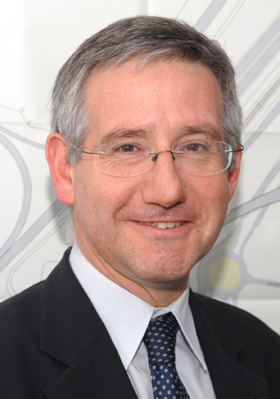 | Pierre VIDAILHET (CIV 77)  Aéroports de Paris  Responsable recherche et développement- Direction de l’immobilier  Chères camarades, chers camarades,  Je sollicite votre confiance pour un second mandat au comité de Ponts Alliance.  X civil Ponts (77), architecte, 58 ans, je suis responsable R&D à la Direction de l'Immobilier d'Aéroports de Paris. Je suis marié et père de 3 grands garçons (2 ingénieurs, 1 en école de commerce).  Elu au comité en 2008, j'en ai beaucoup apprécié l'ambiance de camaraderie confiante et chaleureuse et l'engagement de tous pour notre communauté.  J'ai d'abord accompagné les actions menées sous la présidence de Jean-Marc Charoud, notamment notre emménagement à la Maison des Ponts, puis, comme membre du Bureau et comme Secrétaire Général de PA avec Fouad Awada, j'ai participé activement aux actions de cette période : séminaire de relance des groupes professionnels et géographiques, renouvellement de notre délégué général, continuité de notre service carrière,…  J'anime avec Michel Raabe le groupe professionnel immobilier, et avec quelques camarades motivés, nous allons proposer un programme fourni de manifestations en 2012.  J'ai piloté un numéro de PCM sur les "Airport Cities" (la croissance urbaine autour des aéroports), organisé un Club des Ponts sur ce thème, et participé au comité de rédaction de PCM.  J'ai œuvré pour que la participation de nos camarades à une Cordée de la Réussite (action de parrainage de jeunes en prépa issus de milieux défavorisés) organisée par ParisTech, soit une réussite saluée.  Bref, j'ai fait ce que j'ai pu et si vous m'en donnez la possibilité, je souhaiterais m'investir, au sein de toute l'équipe de PA, sur les prochains enjeux qui touchent notre communauté.  Bien sûr, promouvoir l'activité de nos groupes professionnels et géographiques, nos Clubs des Ponts…Augmenter notre taille et notre diversité en mobilisant davantage les diplômés issus du MBA, des Masters, les docteurs. Développer notre réseau international. Amplifier notre soutien aux actions en faveur de l'ouverture sociale des Grandes Ecoles. Soutenir notre service emploi carrières.  Enfin réfléchir et se positionner sur le projet de pôle mondial d'excellence autour de l'Ecole à Marne la Vallée consacré à la Ville Durable. Après avoir depuis plus de deux siècles, puissamment contribué à l'aménagement de notre pays, l'Ecole pourrait trouver dans ce projet une redéfinition de sa mission dans la nation, adaptée aux enjeux de notre temps; il me semble qu'il y a là un sujet de grand intérêt pour notre communauté.  Bien cordialement à tous

